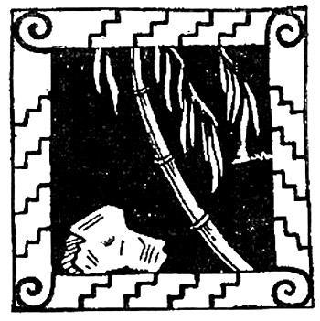 Рассказывают, что однажды камень и бамбук сильно поспорили. Каждый из них хотел, чтобы жизнь человека была похожа на его собственную. И вот как они говорили.Камень:— Жизнь человека должна быть такой же, как моя. Тогда он будет жить вечно.Бамбук:— Нет, нет, жизнь человека должна быть такой, как моя. Я умираю, но сразу рождаюсь снова.Камень:— Нет, пусть лучше будет по-другому. Пусть лучше человек будет, как я. Я не склоняюсь ни под дуновеньем ветра, ни под струями дождя. Ни вода, ни тепло, ни холод не могут повредить мне. Моя жизнь бесконечна. Для меня нет ни боли, ни заботы. Такой должна быть жизнь человека.Бамбук:— Нет. Жизнь человека должна быть такой, как моя. Я умираю, это правда, но возрождаюсь в моих сыновьях. Разве это не так? Взгляни вокруг меня — повсюду мои сыновья. И у них тоже будут свои сыновья, и у всех будет кожа гладкая и белая.На это камень не сумел ответить. Больше ему нечего было сказать, и он ушел мрачный. Бамбук победил в споре.Вот почему жизнь человека похожа на жизнь бамбука.
Иллюстрации: Антокольская.

